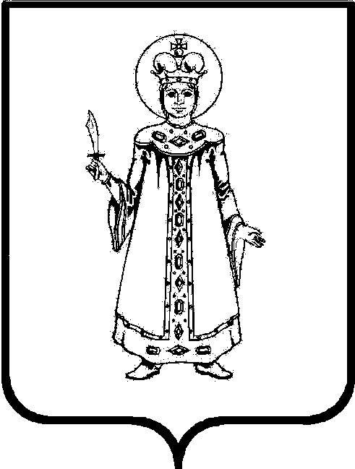

П О С Т А Н О В Л Е Н И Е

АДМИНИСТРАЦИИ

СЛОБОДСКОГО СЕЛЬСКОГО ПОСЕЛЕНИЯ

УГЛИЧСКОГО МУНИЦИПАЛЬНОГО РАЙОНА

от 20.09.2021 № 225
О внесении изменений в постановление
Администрации Слободского сельского
поселения от 02.08.2018 № 94 «Об утверждении
Административного регламента по предоставлению
муниципальной услуги «Признание в установленном
порядке помещения жилым помещением,
жилого помещения непригодным для проживания
и многоквартирного дома аварийным и подлежащим
сносу или реконструкции»

В соответствии с Жилищным кодексом Российской Федерации, федеральными законами от 06.10.2003 №131-ФЗ «Об общих принципах организации местного самоуправления в Российской Федерации», от 27.07.2010 №210-ФЗ «Об организации предоставления государственных и муниципальных услуг», постановлением Администрации Слободского сельского поселения от 14.03.2012 № 14 «О порядках разработки и утверждения административных регламентов предоставления муниципальных услуг и исполнения муниципальных функций», руководствуясь Уставом Слободского сельского поселения
АДМИНИСТРАЦИЯ ПОСЕЛЕНИЯ ПОСТАНОВЛЯЕТ:

1. Внести изменения в постановление Администрации Слободского сельского поселения от 02.08.2018 № 94 «Об утверждении Административного регламента по предоставлению муниципальной услуги «Признание в установленном порядке помещения жилым помещением, жилого помещения непригодным для проживания и многоквартирного дома аварийным и подлежащим сносу или реконструкции»:
1.1. Пункт 2.7. раздела 2 «Стандарт предоставления муниципальной услуги» Административного регламента дополнить пунктом 2.7.1¹ следующего содержания:
«В случае представления заявления при личном обращении заявителя или представителя заявителя предъявляется документ, удостоверяющий личность заявителя или представителя заявителя (предоставляется оригинал для снятия копии), в соответствии с законодательством Российской Федерации или посредством идентификации и аутентификации в органах, предоставляющих государственные услуги, органах, предоставляющих муниципальные услуги, многофункциональных центрах с использованием информационных технологий, предусмотренных частью 18 статьи 14.1 Федерального закона от 27 июля 2006 года № 149-ФЗ «Об информации, информационных технологиях и о защите информации».
При предоставлении муниципальной услуги в электронной форме идентификация и аутентификация могут осуществляться посредством:
-единой системы идентификации и аутентификации или иных государственных информационных систем, если такие государственные информационные системы в установленном Правительством Российской Федерации порядке обеспечивают взаимодействие с единой системой идентификации и аутентификации, при условии совпадения сведений о физическом лице в указанных информационных системах;
-единой системы идентификации и аутентификации и единой информационной системы персональных данных, обеспечивающей обработку, включая сбор и хранение, биометрических персональных данных, их проверку и передачу информации о степени их соответствия предоставленным биометрическим данным физического лица.».
1.2. Абзац 2 пункта 3.5.1. раздела 3 Административного регламента изложить в следующей редакции:
«Заявление представляется заявителем в Учреждение в одном экземпляре лично или через представителя при предъявлении документа, удостоверяющего личность. Секретарь Комиссии проверяет правильность оформления заявления, в т.ч. документов, удостоверяющих личность заявителя в соответствии с законодательством Российской Федерации или посредством идентификации и аутентификации в органах, предоставляющих государственные услуги, органах, предоставляющих муниципальные услуги, многофункциональных центрах с использованием информационных технологий, предусмотренных частью 18 статьи 14.1 Федерального закона от 27 июля 2006 года N 149-ФЗ "Об информации, информационных технологиях и о защите информации" либо полномочия представителя, и соответствие прилагаемых к нему документов в соответствии с подпунктом 2.7.1. Регламента.».
2. Опубликовать настоящее постановление в Информационном вестнике Слободского сельского поселения, на официальном сайте Администрации Угличского муниципального района и сайте Слободского сельского поселения.
3. Контроль за исполнением настоящего постановления оставляю за собой.
4. Постановление вступает в силу с момента опубликования.

Глава Слободского сельского поселения М.А. Аракчеева

